Č E S K Á G Y M N A S T I C K Á F E D E R A C E
Zátopkova 100/2, 160 17 Praha 6, tel.: 242 429 260, e-mail: cgf@gymfed.cz

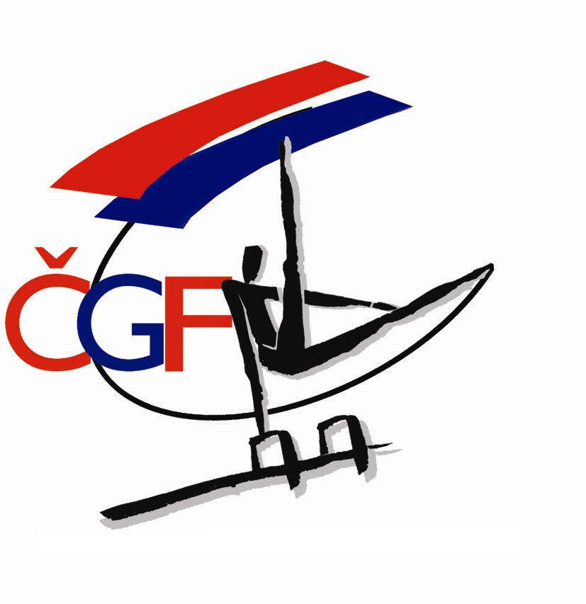

R O Z P I S

EXTRALIGA DRUŽSTEV

VE SPORTOVNÍ GYMNASTICE MUŽŮ

pro rok 2019

7.12. 2019

P r a h a

A/ Všeobecná ustanovení

- Pořadatel: Z pověření ČGF oddíl SG SK Hradčany

2. Datum: sobota 7.12. 2019

- Místo: Gymnastická tělocvična, SK Hradčany, Diskařská 1, 118 00 Praha 1

- Činovníci závodu: ředitel závodu a jednatel Alon Hasa
ved. počtářské komise Michal Šotola
lékař / zdravotní dozor Jiří Bomer
zástupce ČGF Vilém Kocián
ligový komisař Jiří Urbánek

5. Přihlášky: Uzávěrka přihlášek - 2.12. 2019

Oddíly přihlašují své závodníky prostřednictvím systému GIS.

6. Startovné: 2.000 Kč/družstvo uhradit bankovním převodem do 2.12.2019 na účet ČGF: č.ú. 1724809504/0600 variabilní symbol: 30+čtyřmístný kód GIS

7. Losování: Uskuteční se v sobotu 7.12.2019 v 10:30 hod na technické poradě v místě konání závodu.

8. Ubytování: Pořadatel nezajišťuje.

9. Stravování: Účastníci startují na vlastní náklady.
Rozhodčí obdrží diety ve výši 85,-Kč dle Vyhlášky č 1/2019 – sazby stravného ČGF.

10. Cestovné: Závodníci a trenéři na vlastní náklady.
TK SGM ČGF hradí jízdné nominovaným rozhodčím dle „Směrnice ČGF o poskytování cestovních náhrad“ ze dne 1.1.2018.

11. Závodní kancelář: Bude otevřena v místě konání závodu:

v sobotu 7.12.2019 od 9.45 hod do 10.00 hod

B/ Technická ustanovení

12. Předpis: Závodí se podle platných pravidel FIG, Závodního programu mužských složek platného od 31.1.2016, jeho úprav a doplňků, Soutěžního řádu ČGF a směrnic tohoto rozpisu.

13. Disciplíny: volný šestiboj dle pravidel FIG

14. Startují: Na základě výsledků soutěže Extraligy 2018 a I. ligy mají právo přímého startu následující družstva:

T.J. Sokol Brno I, T.J. Sokol Kolín, T.J. Sokol Praha Vršovice, SK Hradčany Praha.

Družstva složená až z 8 závodníků (max. 2 hostující). Na každém nářadí závodí 4 závodníci, 3 nejlepší známky se počítají. Hostování povoleno - max. 2 závodníci, 1 na každém nářadí.
Závodníci ve věku 16 let a starší (nar. 2003 a st.).
15. Podmínka účasti: Včas zaslaná přihláška oddílem SG a prezence v závodní kanceláři nejpozději do zahájení technické porady.
Registrační průkaz závodníka a platná lékařská prohlídka ne starší jednoho roku.
Kopie dokladu o zaplacení startovního příspěvku, kterou předloží vedoucí družstva při prezenci.
Potvrzení o povolení hostování u hostujících závodníků.
Každé družstvo je povinno zajistit 1 rozhodčího minimálně II. třídy a 1 rozhodčího s jinou kvalifikací. Jména rozhodčích je třeba uvést do GISu do přihlášky do poznámky.
V případě nedodržení tohoto požadavku zajistí rozhodčí TK SGM ČGF na náklady příslušného oddílu SG. Oddíl SG zároveň uhradí penále ve výši 500,- Kč.

16. Časový program: sobota - 7.12.2019
09.45 - 10.00 prezence Extraliga
10.30 technická porada, porada rozhodčích, losování
10.00 - 10.55 rozcvičení na závodišti
11.00 - 12.30 z á v o d (Extraliga)
12.40 vyhlášení výsledků

Pozn.: TK SGM ČGF si vyhrazuje právo změny časového programu.

C/ Závěrečná ustanovení:

17. Nominace rozhodčích: hlavní rozhodčí: Urbánek Jiří
rozhodčí: Bráblík Richard, Drábek Libor, Uhlíř Martin,
Kocián Vilém, Mlýnek Pavel

Rozpis je současně pozvánkou pro nominované rozhodčí. V případě, že se nemohou závodu zúčastnit, jsou povinni včas zaslat písemnou omluvu na e-mailovou adresu jiurbanek@seznam.cz a v kopii na cgf@gymfed.cz

V Praze dne 4.11. 2019

Roman Slavík, v.r. Vilém Kocian, v.r.
předseda ČGF předseda TK SGM



